**挑战性CPB脱机的管理**



翻译：邓 丽 哈尔滨医科大学附属第一医院

审校：周荣华 四川大学华西医院

**摘要**

心脏术后体外循环(CPB)脱机是由完全的机械循环、呼吸支持向自主心肺活动的渐进过渡。脱机阶段，食管超声心动图(TEE)评估心脏功能为诊断和决策过程提供了依据。在许多情况下，TEE可以预测“复杂的”困难脱机，包括术前已知左、右心室功能障碍、出血、低血容量、血管麻痹、肺动脉高压，或相关的外科手术技术因素。几分钟内要做出诊断与治疗决定---是否采用药物或机械辅助支持。如果没有得到妥善的处理，复杂脱机困难将与不良预后相关。但目前还没有明确的标准来定义复杂脱机困难，也没有针对这些患者的管理指南。本综述的目的是描述与复杂脱机困难相关的因素、并提出处理策略、药物使用建议和机械辅助设备。本文还将介绍来自五大洲14个国家的17个大型心脏中心关于复杂脱机困难的常规管理策略。

**前言**

脱机困难定义：需要至少2种缩血管升压药才成功脱机。脱机困难与围手术期高死亡率有关，特别是同时合并急性右心衰时。

在意大利米兰的San Raffaele科学研究所和大学采用血管活性药物和肌力指数评分(VIS)用于脱机困难患者的决策。表1给出了VIS的计算方法。根据VIS评分构建了以下3类CPB脱机分级：<10为“容易的”；10 - 30是“困难的”；>30是“复杂的”。在复杂脱机困难情况下需要联合药物以及机械辅助装置例如IABP。

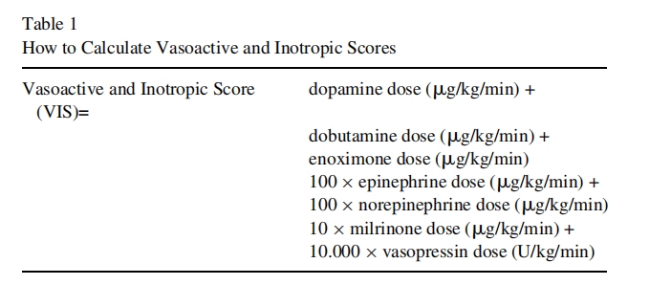

**“复杂的”CPB脱机困难预测因素**

“复杂的”CPB脱机困难相关因素的识别是一个有价值的和经常被低估的研究领域。目前，没有针对脱机困难的预测及评分体系。值得注意的是，并不是所有的心脏手术都有相同的复杂CPB脱机困难风险。年龄、既往心肌梗死、射血分数降低、二尖瓣手术、既往心脏手术、部分凝血酶时间和CPB持续时间是复杂CPB脱机困难的独立预测因素。CPB时间较长和主动脉阻断时间长，在复灌时心肌乳酸值的增加可能预示着低心排综合征的发生。

TEE在整个心脏手术过程中意义重大。术前可用于判断左右心室功障碍，CPB开始可以用于评估灌注后的左室舒张以及灌注导管的位置，CPB后可以评估人造瓣膜功能障碍、瓣周漏或室间隔缺损，这些问题与冠状动脉栓塞(空气或碎片)可能是复杂CPB脱机困难的主要原因。

对于可预计的复杂脱机困难可以预先使用药物干预，但是否预防性使用IABP是一个有争议的问题，各家做法不同，但有时会在CPB前预置IABP引导管。根据TEE结果和CPB脱机后的血流动力学参数选择儿茶酚胺药物例如左西孟旦或磷酸二酯酶-3抑制剂。

**CPB脱机**

在停机前，常规留置心脏起搏导线并连接好双腔起搏器（右房右室顺序起搏）可以应对心律改变，例如，窦性心动过缓，房室传导阻滞。非同步的心脏节律与CO减少有关。

室上性心动过速和房颤，如果不是慢性病例，需要电复律治疗。胺碘酮、艾司洛尔和钙通道阻滞剂可用于持续或早期复发的室上性心动过速。需考虑到可能的副作用：心动过缓、低血压和心力衰竭。地高辛可考虑作为二线治疗来控制速率。麻醉后预防性的使用镁并没有减少术后房颤的发生。

主动脉开放后，有10% - 80%的患者发生室颤。最近Mita等发现，在左心室肥厚性患者行主动脉瓣置换术时，预防性使用胺碘酮比利多卡因更能有效预防心室颤动。

主动脉开放后，通常会立即观察到短暂ST段抬高以及下后壁的局部壁运动异常，通常与右冠状动脉空气栓塞有关。可通过升高血压排气。没有电解质异常的持续性室性心律失常应怀疑是局部缺血。心电图和TEE在此阶段是有用的。事实上，持续的ST段升高和新发现的局部室壁运动异常都提示冠脉闭塞。在这种情况下，重要的是要及时排除可能与冠脉移植手术相关的缺血因素。可能需要再探查和/或重新搭桥。

应结合TEE和血流动力学数据(即中心静脉压[CVP]和楔压)诊断低血容量和确定适当的血液制品和液体的输注量。在CPB脱机过程中，避免RV过度膨胀是至关重要的，需要小心液体的过负荷。然而，即使在优化前负荷后，仍有10%至45%的患者发生脱机困难。图1总结了容量正常、没有结构或室壁运动异常的情况下，复杂的CPB脱机困难的病因。

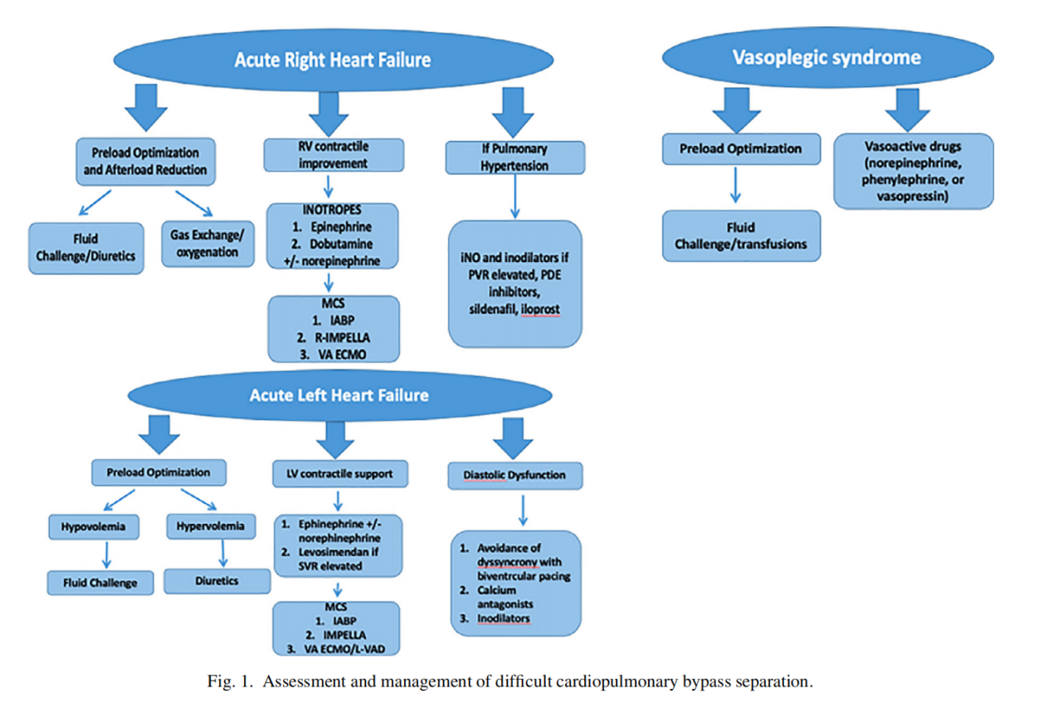

**血管麻痹综合征**

血管麻痹综合征的定义标准如下:低血压(平均动脉压< 50mmhg或收缩压< 85mmhg)，低全身血管阻力(<600-800 dynes s cm-5、全身血管阻力指数< 1800 dyne s cm-5 m2)，正常或高心排(心脏指数> 2.5 L min m2)，正常或减少中心静脉压力(CVP < 10mmHg和肺楔压< 10mmHg)，需要增加血管加压药(0.2-0.5mg/kg/min的去甲肾上腺素)。在这种情况下，TEE检查通常显示左室收缩性和室壁运动良好。

Liu等报道CPB心脏手术中血管麻痹综合征发生率约为9%。血管麻痹综合征的死亡率一般在5%到15%之间，持续大于48小时死亡率可能高达29%。

病理生理学认为血管麻痹性低血压是继发于血管平滑肌细胞收缩不足（图2）。特定的细胞膜通道激活，导致儿茶酚胺不敏感，并拮抗平滑肌细胞收缩，从而使低血压进一步恶化。CPB引发大量的炎症反应，在血管麻痹综合症的发展中也起关键作用。

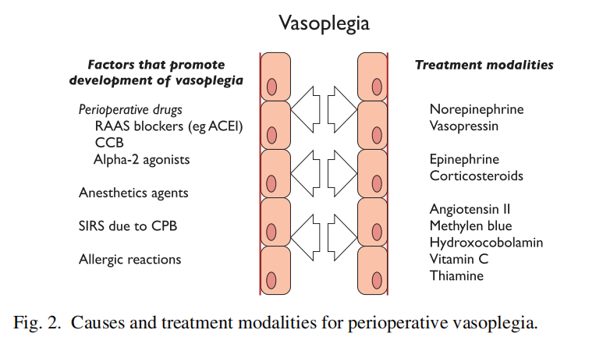

当血管活性药物治疗血管麻痹无效时，后续治疗包括至少9 g/dL的目标Hb水平，并给予肾上腺素、类固醇和苯海拉明。贫血和血液稀释是血管麻痹的触发因素，但这种相对较高的输血阀值存在争议。下一步可能需要使用亚甲蓝。由于特利加压素的半衰期(5-6小时)比加压素的半衰期(6分钟)更长，如果以持续灌注(1.3 mg/kg/min)或一次性注射(1 mg)的方式给药，特利加压素可以在治疗难治性血管麻痹中发挥作用。

**右心衰竭**

CPB后严重的RV衰竭死亡率高达86%。右室收缩能力可能受到不良心肌收缩力的影响(继发于术前冠状动脉疾病、CPB后心肌休克、心肌保护不良和心律失常)或心肌灌注不足(继发于右冠状动脉的空气栓塞或血栓栓塞，冠状动脉搭桥术后静脉移植物弯曲，低主动脉-冠状动脉压力梯度继发于左心室功能不全）。CPB结束后急性右心室功能障碍通常与右心室扩大和收缩力降低时的高CVP相关。TEE下右心室面积变化分数低于30%或与基线相比下降20%提示右心室功能障碍。通常，TEE经胃短轴截面发现D型左室也提示右心室容量过载和衰竭。避免过度的容量负荷以及利尿剂是有益的。

右心室功能障碍的治疗干预旨在优化前负荷，减少后负荷，提高收缩性。右心室对肺血管阻力的增加特别敏感。如附录(补充表1)所述，首先应该采用简单的措施，如气体交换和优化前负荷。关于正性肌力药物和升压药以及MCS对急性右心衰的临床结果的影响仍缺乏证据及共识。一般来说，在没有肺动脉高压的情况下，绝大多数中心使用多巴酚丁胺或肾上腺素(根据血压值加或不加去甲肾上腺素)作为一线用药。在少数医院，硝酸甘油、多巴胺和抗利尿激素被认为是二线选择。

对于中度右心室功能障碍(定义为右心室面积变化分数在17%至30%之间)，多巴酚丁胺可能是首选药物。如果存在高肺血管阻力，可考虑使用选择性磷酸二酯酶III抑制剂，如米力农或依诺昔酮。值得注意的是，米力农与多巴酚丁胺相比，30天和1年的死亡风险更高。两者很少用作单一治疗用药，而在血流动力学参数方面几乎是等效的。特别需要注意的是多巴酚丁胺与心房颤动(AF)和高血压相关，而米力农与心动过缓相关。但目前仍缺乏关于哪种药物更有效的科学证据。

左西孟旦在右心室功能障碍中的作用尚未得到深入研究。作者建议左西孟旦在术前数小时给药，以获得最佳效果。

**中度肺动脉高压和正常的右心室功能**

在右心室功能正常和低负荷(定义为CVP < 10mmhg和/或TEE中上下腔静脉直径小于20mm)的情况下，如果有中度肺动脉高压(35 - 60mmhg)，需逐步还血使心脏充盈，持续监测右心室形状和功能以及血流动力学参数，以评估CO是否增加。

如果心脏功能已经在Frank-Starling曲线的平台上，继续补充容量是有害的特别是对输液无反应者)，可能会增加舒张末期压力，而不会进一步改善每搏输出量。在这种情况下，舒张末期压的进一步增加可导致心肌缺血，室间隔向左室(心室相互依赖)偏移，并最终导致双室衰竭。

CVP表示静脉回流与心脏功能之间的关系，而不是前负荷。事实上，CVP值可能取决于心功能、血容量或静脉阻力。CVP对心力衰竭的诊断至关重要。例如，低CO伴高CVP提示收缩力差、心率低或后负荷增强。低CO、低CVP可能与血容量减少或静脉扩张有关。低CVP、高CO是心脏功能改善的良好标志。高CVP和高CO可能继发于静脉回流增加。

CVP作为独立的监测指标可靠性差，但CVP极值（<6mmHg，或>12mmHg）与TEE等流量监测相结合时，可用于指导治疗。如果有临床或TEE证据表明右心室或左心室功能衰竭时容量超负荷，那么高CVP(高于15mmhg)应采用积极的利尿剂治疗。

**严重肺动脉高压**

一般来说，右心室对慢性肺动脉高压的耐受性优于后负荷的急性变化。长期的肺动脉高压可能导致右室扩张和功能障碍，当室间隔向左室移动时，减少左室CO和冠状动脉灌注。保留右心室功能的严重肺动脉高压患者，药物治疗应在不影响全身血管阻力的情况下降低肺血管阻力。

第一批用于治疗这种情况的药物是吸入性药物，如一氧化氮和伊洛前列素，但其有益作用尚未得到证实。

吸入型一氧化氮在日常临床中大量应用于心脏术后右心室功能障碍伴肺血管阻力增加、并对标准的正性肌力药物支持无效的患者。由于吸入一氧化氮在停药后存在停药反跳性肺血管收缩的风险，建议使用西地那非(磷酸二酯酶5抑制剂)作为过渡治疗。

与吸入一氧化氮一样，前列腺素E1是一种强效的血管扩张剂，对肺循环有选择性，且具有较强的收缩能力。Elmi-Sarabi等人观察到雾化肺血管扩张剂(米力龙、伊洛前列素、一氧化氮和前列腺素E1)比安慰剂或静脉血管扩张剂(硝化甘油或硝普)更能改善RV的性能。血流动力学参数无显著差异。

**左心室衰竭**

CPB和缺血性心脏停搏后，心脏保护欠佳和主动脉阻断时间延长可能导致左心收缩性能下降。室性功能是CO的主要决定因素。CPB脱机后出现的全局性或局部心功能障碍，可能心脏保护欠佳和主动脉阻断时间延长有关。TEE可以确定低血压是继发于心肌收缩力降低、前负荷降低还是后负荷增加。

**前负荷**

由于动态指标(脉压变化、每搏量变化和收缩压变化)是严格条件下(包括胸腔闭合、无心律失常和潮气量为7 - 8ml /kg)液体反应性的可靠预测指标，这些参数在具有困难脱机患者的管理中作用不大。

低前负荷可导致二尖瓣前叶收缩时前向运动(SAM)。在二尖瓣修复后的SAM发生率为4%至8%。SAM可引起脱机困难，可采用以下保守方法治疗:扩容；降低心率到每分钟60 - 70次(包括调整起搏器频率)；停止使用肾上腺素和/或改用β受体阻滞剂；用a1激动剂增加后负荷，或者需要重做二尖瓣置换术或翻修。

**心肌收缩力**

术前存在左心室功能不全(射血分数<30%)，本文作者的方案是在术前便开始使用左西孟旦，以提高首次CPB脱机的成功率，并预先放置IABP迅速启动MCS，进而避免在全身抗凝下进行股动脉穿刺的风险。

心肌收缩力是CPB脱机成功的最重要决定因素。当CO低，充盈压高或正常时，首选肾上腺素。相反，如果CO不足，全身血管阻力升高，血管舒张剂可增加心肌收缩力。如果全身阻力和平均动脉压降低，可以增加去甲肾上腺素。需要强调的是，使用肌力药物与住院死亡率独立相关，这要求临床实践中进行及时的决策转换：早期使用机械辅助代替大剂量的血管收缩剂和升压药。Khorsandi等人发现，对正性肌力和IABP不耐受的心源性休克患者，及时的VA-ECMO机构提供了生存效益和良好的中期和长期预后。

在CPB脱机过程中，经常观察到心室不同步、矛盾室隔间隔运动和束支传导阻滞等因素，可能影响左室收缩力和CO优化。对于严重左室不同步的患者，术后早期使用双心室起搏似乎可以减少体外循环脱机后所需的肌力药物和血管升压药物的用量，同时优化心脏收缩力和双心室同步化。研究表明，对于左室射血分数低于35%且存在非同步化现象并伴或不伴QRS波持续时间延长的CABG患者，双室起搏与右室起搏相比，dP/dtmax值和平均动脉压显著升高。然而，未来的研究必须评估这种影响对心律失常发生、发病率和死亡率的影响。

在体外循环脱机时，必须注意ST段改变和新的室壁运动异常的心肌缺血征象。ST段抬高(例如，跨壁缺血)和相应的局部壁运动异常证明了心肌血运重建的必要性。如果ST段降低(如心内膜下缺血)且平均动脉压高于70mmhg，低剂量硝酸甘油可能有用。在这两种情况下都必须考虑使用IABP。

在作者所在的机构，IABP植入的有力指征包括:肺动压高于18 mmHg，心脏指数低于2.0 L min/ m2，持续收缩压低于90 mmHg，VIS高于30。关于启动MCS的适当时机是改善患者结局的关键，如果液体复苏和药物支持没有显示任何改善，应尽快启动MCS。在广泛的药物治疗和IABP支持(避免使用更具侵袭性的支持设备)，及长时间高剂量药物治疗导致多器官衰竭之间应该有一个平衡。

选择启动MCS取决于是否存在右心室、左心室或双心室衰竭、心肌恢复的潜力、肺组织气体交换能力和周围血管疾病的存在。MCS介入后，目标是达到MAP>70 mmHg，尿量>1 ml/kg/h, SvO2大于或等于65%。MCS介入后，关键的是必须继续使用肌力药物支持右心室功能，并优化前负荷和心率。

Impella很少用于CPB脱机失败的患者的MCS支持。

人工主动脉瓣、右心室衰竭和周围血管疾病是体外循环术后Impella植入的绝对禁忌症。与体外膜肺氧合(ECMO)相比，它需要的抗凝程度要小得多，但不能右心减压。到目前为止，Impella的有力适应症包括在晚期心衰或心源性休克患者中桥接至左心室辅助功能和心脏移植或恢复。

对于伴有或不伴有呼吸衰竭的心源性休克，ECMO被认为是治疗首选，特别是右心室或双心室衰竭的患者。心脏术后需要VA-ECMO的心源性休克发生率在0.5%到1.5%之间。值得注意的是，荟萃分析中，术后心源性休克患者对肌力药物支持和IABP支持无效的VA-ECMO患者的总出院生存率率仅为30.8%。由于高发病率和死亡率，在决定是否使用VA-ECMO时应考虑到每个个体的风险情况。影响VA-ECMO早期或长期预后的危险因素尚不完全清楚。Rastan等发现年龄(>70岁)、糖尿病、肾衰竭、肥胖和EuroSCORE>20%是住院死亡率的危险因素。在致命的临床状态下，VA-ECMO可获得可接受的中期和长期结果，但代价是延长住院时间和大量资源支出。**表2**显示了最常用的MCS的优点、缺点和其他特性。

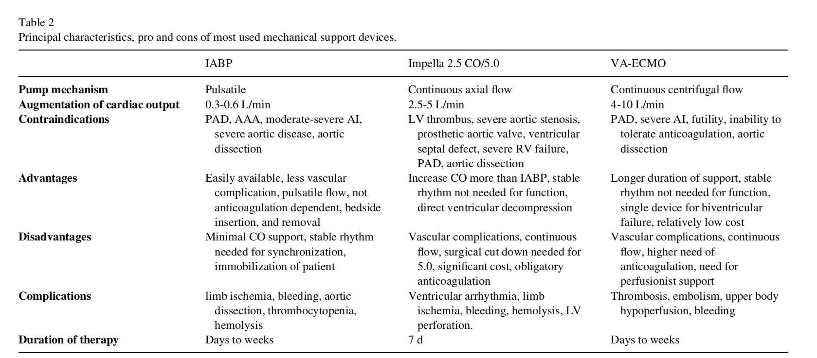

**后负荷**

TEE检测左室收缩性心力衰竭的特征是收缩功能降低和舒张期内径增加。后负荷的增加可能导致低CO综合征。全身性血管阻力高的患者的管理包括短效血管舒张药物。减少后负荷可能改善全身循环。与尼卡地平、硝普钠和硝酸甘油相比，氯维地平在卒中、心肌梗死和肾衰竭发生率方面没有差异。特别地，氯维地平在以上方面优于硝普钠，能更好地维持目标血压，血压过高的情况较少。相反，尼卡地平由于其半衰期较氯维地平长，在心脏手术中并不常规使用。

困难脱机方案中，一般不用长效血管舒张药物(如可乐定或血管紧张素转换酶[ACE]抑制剂)，因为可能发生突然的血流动力学变化。

**左心室舒张功能障碍**

舒张功能障碍的标志是尽管有正常的前负荷，心室不能接受足够的血容量。单独舒张功能障碍很少导致体外循环脱机失败。然而，如果与室上性心动过速、冠状动脉灌注减少或高血压等因素结合，舒张功能障碍可能会导致心脏术后心源性休克的发生或恶化。因此，舒张功能障碍可以被认为是心肌缺血的一个标志。在表3中，作者总结了在San Raffaele科学研究所采用的可评估舒张功能障碍最有意义的标准。

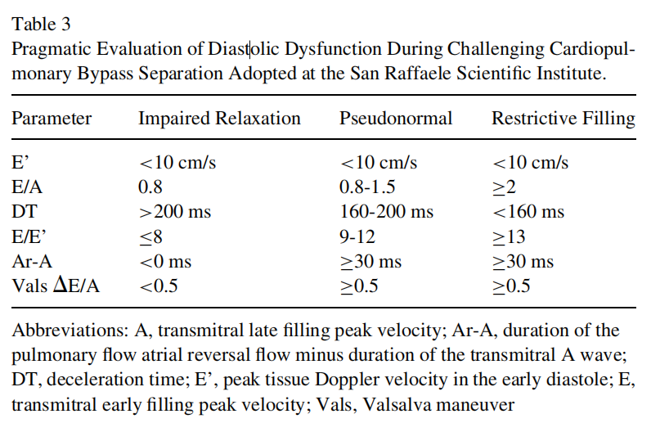

在容量过载、心动过速、缺血、急性全身高血压、房颤、传导异常或电解质异常后，舒张充盈异常，所有这些都反映了心脏储备的降低。舒张期功能障碍是一种需要针对性管理的异质性疾病。舒张功能受损的患者需要较长的舒张时间和充盈时间，因此必须控制心率。双室起搏避免不同步和优化房室收缩间期是有用的。心动过速应通过前负荷优化进行管理，在收缩功能正常的情况下，可使用β受体阻滞剂和钙拮抗剂。

房颤需要立即复律和/或胺碘酮输注。地高辛有助于更好的心室充盈，降低慢性房颤的心率。磷酸二酯酶III抑制剂和左西孟旦通过增加CO和降低肺楔压治疗舒张功能障碍是有效的。肥厚性心肌病(特发性或继发性主动脉狭窄)患者的舒张功能障碍的管理尤其具有挑战性。在这些患者中，即使是很小的前负荷增加也会导致高楔压，因此需要扩大液体以维持足够的心肌舒缩行程，并与肺水肿的潜在风险保持平衡。为避免肺水肿，应在监测楔压的基础上指导输液。最后，IABP可能通过增加冠状动脉血流在围手术期舒张功能不全的治疗中发挥作用。

**结论**

尽管CPB技术不断发展，并成功地减少了并发症，但医生必须尊重每位患者的生理和术前心脏功能的特殊性。在这种情况下，TEE的评估在诊断和管理在困难脱机患者中起着核心作用。

一种标准化的CPB脱机方法，在TEE评估下专注于简单的血流动力学目标，以及涉及到的血管升压药、肌力药、血管扩张剂和MCS设备的治疗，可能会改善结果。迫切需要大型试验来验证CPB脱机的合适算法，并确定心脏手术中最佳的心脏保护策略。